День защиты детей в МБДОУ - детский сад № 15

Сегодня, Ваш праздник, ребята!
Все дети огромной Земли
Друг к другу спешат с поздравленьем,
Желая здоровья, любви!

И мы, Вам, родные, желаем, -
Растите и радуйте нас,
Пусть сбудутся Ваши желанья,
И мир будет добрым для Вас!

1 июня - особенный день: в этот день мы отмечаем один из самых добрых и светлых праздников - День защиты детей и сохранения мира на земле. Этот день посвящён всем детям!
По традиции 1 июня в нашем детском саду провели праздник, посвященный Дню защиты детей. В праздничной программе приняли участие все возрастные группы детского сада. Наши детки рассказывали стихи о лете, пели песни, танцевали, играли. С каким задором они участвовали в соревнованиях. Музыкальные композиции никого не оставили равнодушными. Особую атмосферу праздника создавала встреча со сказочными героями.
Получился интересный, весёлый праздник, в конце которого дети рисовали цветными мелками на асфальте, организовали летний вернисаж под весёлую музыку детства.
Лето только началось и впереди ребят ждёт ещё много интересных, увлекательных
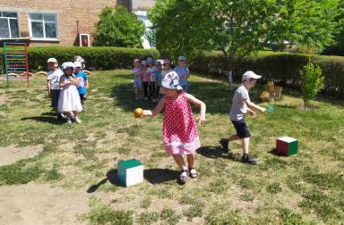
мероприятий.

